整机功耗测试技术手册
---硬件安装指导
Manual técnico completo de teste de consumo de energia da máquina
--- Guia de instalação de hardware

发布日期:
文件类别：指导文件  Tipo de Documento: Documento de Orientação | 文件编码：  codificação de arquivo: | 保密级别：内部公开Nível de confidencialidade: divulgação interna | 页数：1/8  Número de páginas: 1/8 | 版本：1.0  Versão: 1.0
核准:  Aprovação: | 会签：  Contra-sinal:
审核:
Auditoria:

制定:
Formular:

收文单位:
Unidade receptora:

修订日期  Data de revisão | 文件版本  versão do arquivo | 修订内容  modifique o conteúdo | 修订人  Revisado por
2020-04-25 | 1.0 | 文件创建  Criação de arquivo | 关健盈
目录
一、设备配件清单 Lista de acessórios de equipamentos 4
二、设备连接图 Diagrama de conexão do dispositivo 5
三、硬件环境注意事项 Consideração do ambiente de hardware 6
四、ESD规范 Especifições ESD 7
五、5S规范 Especificções 5S 7
六、安全操作规范 Especificações de operação segura 8

- 设备配件清单
1. Lista de acessórios de equipamentos

序号  Número de série | 名称  nome | 型号  modelo | 单台配置  Configuração única | 图片展示  exibição de imagem | 备注  Observação
1 | 主机  Hospedar | DELL I5 | 1 | 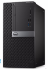
2 | 显示器  monitor | DELL 23寸  DELL 23 polegadas | 1 | 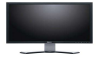
3 | 程控电源Fonte de alimentação programável | 66319D | 1 | 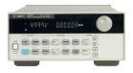
4 | GPIB卡  Cartão GPIB | GPIB-USB-HS | 1 | 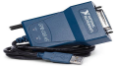
5 | 功耗夹具  Acessório de consumo de energia | 按机型定制  Personalizado por modelo | 1 | 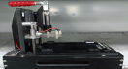
6 | 功耗USB线Cabo USB | 定制线  Linha personalizada | 1 | 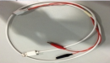
7 | 接线端子  Terminais | 5PIN插拔式/绿色Plug-in 5PIN / verde | 2 | 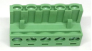
8 | 红黑电源线Cabo de alimentação vermelho e preto | RVB纯铜2芯电源线无氧铜红黑平行线 无氧铜2芯1.5红黑线  RVB cobre puro 2 núcleos cabo de alimentação cobre livre de oxigênio vermelho e fio paralelo preto cobre livre de oxigênio 2 núcleos 1,5 fio vermelho e preto | 2 | 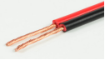
9 | 红黑香蕉头Cabeça de banana vermelha e preta | 4MM灯笼头  Cabeça de lanterna 4 MM | 4 | 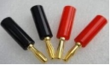

- 设备连接图
2. Diagrama de conexão do equipamento

设备连接示意图如下示：
O diagrama de conexão do dispositivo é o seguinte:

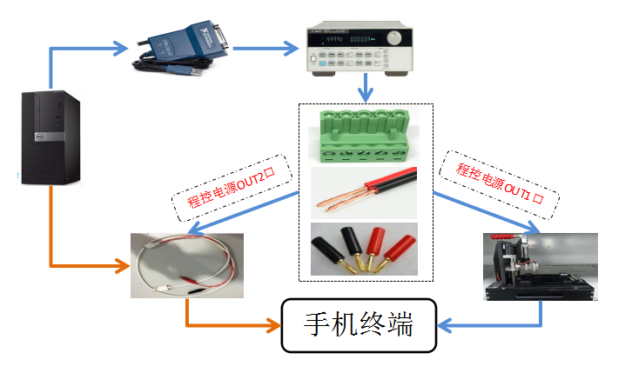

三、硬件环境注意事项
Considerações do ambiente de hardware

3.1 程控电源输出方式
3.1.1 程控电源OUT1正常测试过程输出电压为3.8V，主要是连接夹具通过主板PIN点供电；
3.1.2 程控电源OUT2正常测试过程输出电压为5.0V，主要是连接USB线通过USB插口供电.
3.1 Modo de saída de energia programável
3.1.1 A tensão de saída da fonte de alimentação controlada por programa OUT1 durante o teste normal é de 3,8 V, que está principalmente conectada ao aparelho por meio do ponto PIN da placa-mãe;
3.1.2 A voltagem de saída da fonte de alimentação controlada por programa OUT2 durante o teste normal é 5,0 V, que é principalmente conectada ao cabo USB para fornecer energia através do soquete USB.

3.2 接线端子接线方式
3.2.1 从端子接线的左边起第1/2口为负极；
3.2.2 从端子接线的左边起第3/4口为正极；
3.2.3 从端子接线的左边起最后一个口为接地；
3.2 Modo de fiação do bloco de terminais
3.2.1 A 1/2 porta da esquerda da conexão do terminal é negativa;
3.2.2 A porta 3/4 da esquerda da conexão do terminal é positiva;
3.2.3 A última porta da esquerda da conexão do terminal é aterrada;

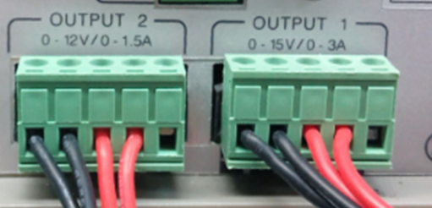

3.3 功耗USB接线方式
3.3.1 USB线的红色线中间断开，USB口端外接红色线，通过程控电源供电，必须断开电脑供电；
3.3.2 USB线的黑色线直接破皮外接黑色线，直接通过程控电源供电.
3.3 Método de conexão USB de consumo de energia
3.3.1 A linha vermelha do cabo USB é desconectada no meio e a linha vermelha é conectada à porta USB. A alimentação é fornecida pela fonte de alimentação controlada pelo programa. O computador deve ser desconectado da fonte de alimentação;
3.3.2 O fio preto do cabo USB é conectado diretamente ao fio preto, que é fornecido diretamente pela fonte de alimentação controlada por programa.

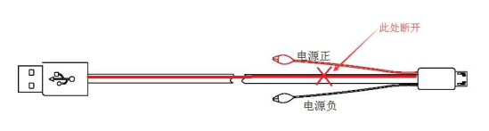

四、ESD规范
Especificação ESD
4.1 程控电源接地方式
4.1.1 使用黄绿专用接地线进行接地；
4.1.2 接地线可通过out1/out2两个通道口的接地点进行接地，也可通过GPIB下方接地位置进行接地；
4.1.3 注意接地线必须使用螺钉紧固好，不可松动；
4.1 Método de aterramento da fonte de alimentação programável
4.1.1 Use o fio de aterramento dedicado verde-amarelo para aterramento;
4.1.2 O fio de aterramento pode ser aterrado através dos pontos de aterramento das duas portas out1 / out2 do canal, ou aterrado através da posição de aterramento sob o GPIB;
4.1.3 Observe que o fio de aterramento deve ser fixado com parafusos e não pode ser afrouxado;

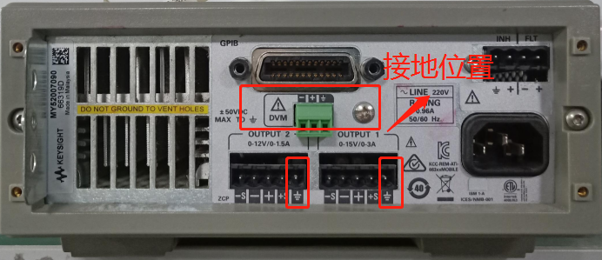
五、5S规范 Especificação 5S
5.1 小车外观5S
5.1.1 功耗小车显示器挂扣要统一：高度、位置、品牌、大小等；
5.1.2 桌面的测试夹具摆放整齐、直线、有序；
5.1.3 外部的线需要按照直线扎线，如外部的显示器电源/VGA线，小车的主电源线/主网线等；
5.1 A aparência do carro 5S
5.1.1 Os ganchos do display do carrinho de consumo de energia devem ser unificados: altura, localização, marca, tamanho, etc .;
5.1.2 Os acessórios de teste na área de trabalho são colocados de forma organizada, linear e ordenada;
5.1.3 Os cabos externos devem ser amarrados retos, como alimentação do monitor externo / cabo VGA, cabo de alimentação principal / cabo da rede principal do carro, etc .;

5.2 小车内部5S
5.2.1 主机电源线、程控电源电源线与GPIB线等全部使用线槽整理，避免裸露，同时注意两边
设备电源分开两边的排插，方便快速识别；
5.2.2 内部网线统一按1/2/3/4增加标签后再整理进线槽，方便识别；
5.2.3 out1/out2的红黑电源线注意不要过长，正常使用长度为0.8m~1.0m；
5.2.4 红黑电源线一个通道口的线用扎带或者绕线管整理，避免交叉；
5,2 5S dentro do carro
5.2.1 O cabo de alimentação do mainframe, o cabo de alimentação controlado por programa e o cabo GPIB são todos dispostos com calhas para evitar serem expostos e preste atenção em ambos os lados ao mesmo tempo
A alimentação do equipamento é separada pelas réguas de energia em ambos os lados, o que é prático e rápido de identificar;
5.2.2 Os cabos de rede internos são uniformemente adicionados com etiquetas de acordo com 1/2/3/4 e então dispostos na calha de cabos para facilitar a identificação;
5.2.3 Os cabos de alimentação vermelho e preto de out1 / out2 não devem ser muito longos, o comprimento normal de uso é de 0,8m ~ 1,0m;
5.2.4 Use braçadeiras ou bobina para organizar os fios de um canal dos cabos de alimentação vermelho e preto para evitar o cruzamento;

5.3 日常5S维护
5.3.1 员工使用完下班前进行桌面清洁，将夹具与设备上的灰尘与垃圾清理；
5.3.2 多余的物料或者耗材整理好移走或者摆放整齐；
5.3 Manutenção 5S diária
5.3.1 Os funcionários devem limpar suas mesas antes de sair, sair do trabalho e limpar a poeira e o lixo em utensílios e equipamentos;
5.3.2 Excesso de materiais ou consumíveis são organizados e removidos ou colocados ordenadamente

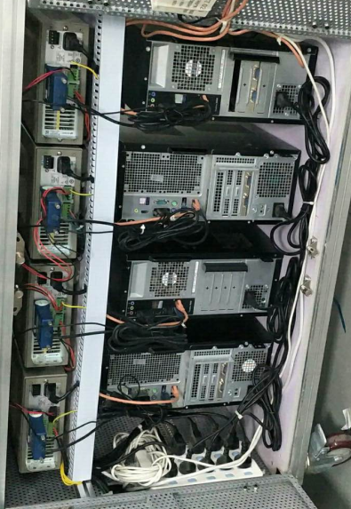
六、安全操作规范 Especificação de Operação de Segurança

6.1 员工日常操作安全规范
6.1.1 上岗人员必须经过基础的安全操作培训；
6.1.2 测试人员必须按照SOP进行操作，不可随意对设备、夹具进行改动；
6.1.3 严禁员工私自维修夹具、电源、主机等，如遇到异常或者紧急情况第一时间通知在线拉长与工程师；
6.1.4 离岗、休息时间注意将显示器关闭，下班时正常关闭主机与电源，不可直接拔掉电源或者关闭开关；
6.1.5 日常设备5S清洁时注意设备是否断电，使用的抹布不可沾水或者酒精等进行擦拭；

6.2 工程师调试安全规范
6.2.1 工程师操作设备必须经过技术培训、安全培训，不可随意操作，如指导新人必须老员工在现场指导；
6.2.2 设备夹具维修注意现场操作人员，如现场不允许的情况下到线外维修，避免误伤员工；
6.2.3 主机、程控电源等故障排查时注意断电替换；
6.2.4 日常点检夹具、电源等使用情况，出现异常情况及时更换，不可带病作业。
6.1 Normas de segurança para as operações diárias dos funcionários
6.1.1 O pessoal em serviço deve passar por treinamento básico de operação de segurança;
6.1.2 O testador deve operar de acordo com o SOP, e não pode modificar o equipamento e acessórios à vontade;
6.1.3 É estritamente proibido para os funcionários consertar acessórios, fontes de alimentação, host, etc. em particular, e notificar o ramal online e o engenheiro assim que encontrarem situações anormais ou de emergência;
6.1.4 Preste atenção para desligar o monitor ao sair, saia do trabalho e descanse, e desligue o host e a fonte de alimentação normalmente quando estiver fora do trabalho.Não desconecte a fonte de alimentação ou desligue o interruptor diretamente;
6.1.5 Preste atenção se o equipamento está desligado durante a limpeza 5S diária do equipamento, e se o pano utilizado não deve ser umedecido com água ou álcool para a limpeza;

6.2 Especificações de segurança de depuração do engenheiro
6.2.1 Os engenheiros que operam os equipamentos devem passar por treinamento técnico e de segurança, não podendo operar à vontade, por exemplo, para orientar os recém-chegados, os antigos funcionários devem estar no local para orientar;
6.2.2 Manutenção das fixações dos equipamentos preste atenção aos operadores no local, caso não seja permitido no local, vá para a manutenção off-line para evitar ferir acidentalmente os funcionários;
6.2.3 Preste atenção à substituição do desligamento ao solucionar problemas do host, fonte de alimentação controlada por programa, etc .;
6.2.4 Verifique rotineiramente o uso de acessórios, fonte de alimentação, etc., substitua-os a tempo se ocorrerem condições anormais e não funcione com doenças.

